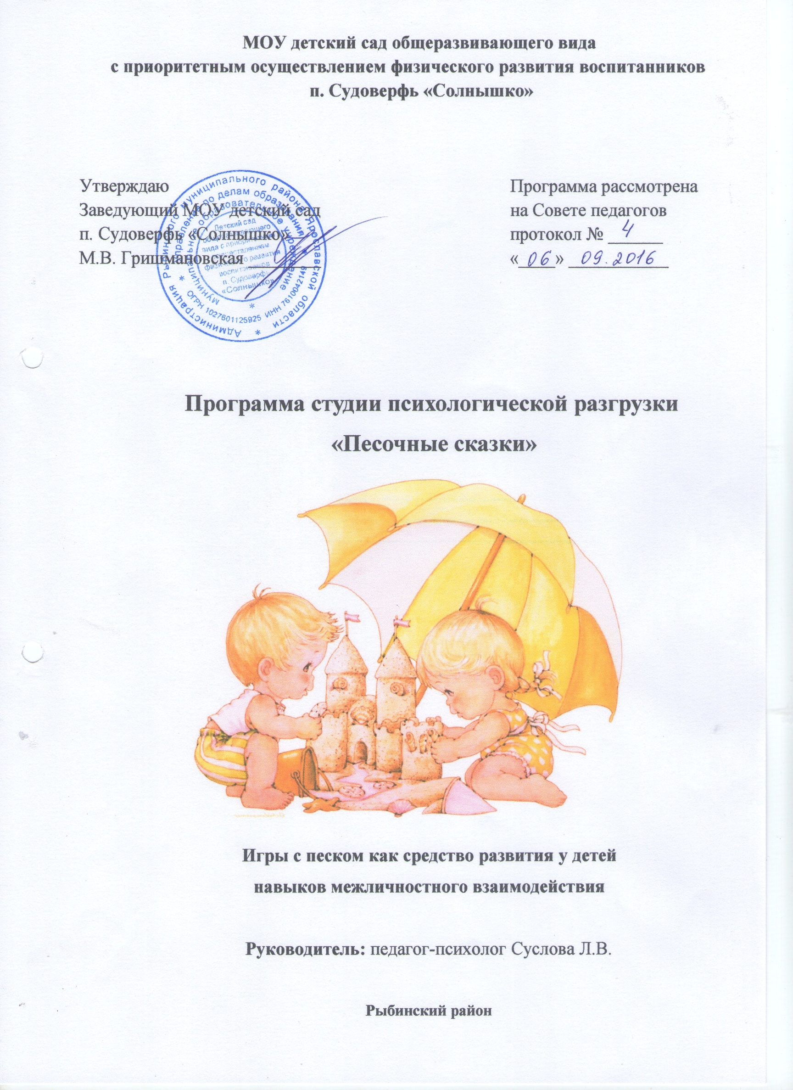
Целевой раздел
Пояснительная записка. Дошкольный возраст является чрезвычайно важными для становления личности ребенка и овладении жизненно важными навыками. Если у ребенка в детстве недостаточно сформирована способность к общению, то в дальнейшем у него могут возникнуть межличностные и внутриличностные конфликты, которые у взрослого человека разрешить очень сложно, а иногда и невозможно.
В последнее время и педагогами, и родителями все чаще отмечается, что многие дошкольники испытывают серьезные трудности в общении со сверстниками. Как правило, это выражается в неумении находить подход к партнеру по общению, поддерживать и развивать установленный контакт, согласовывать свои действия в процессе любой деятельности, адекватно реагировать и выражать свою симпатию к конкретному ребенку. Кроме того, отмечаются сложности в умении сопереживать в печали и радоваться успеху другого человека.
Умение общаться, строить и поддерживать дружеские взаимоотношения, взаимодействовать, сотрудничать и сосуществовать с людьми – это необходимые составляющие полноценно развитой и самореализованной личности, залог успешного психического здоровья человека.
Дошкольный возраст сензитивен для образования добрых чувств к другим людям. Именно в обществе сверстников наиболее эффективно развиваются механизмы межличностного восприятия и понимания (эмпатия, рефлексия, идентификация), лежащие в основе формирования таких личностных положительных качеств, как сочувствие, стремление к оказанию помощи, дружеская поддержка, умение разделить радость, чувство справедливости, честность, порядочность. Если у ребенка в детстве недостаточно сформирована способность к общению, то в дальнейшем у него могут возникнуть межличностные и внутриличностные конфликты, которые у взрослого человека разрешить очень сложно, а иногда и невозможно.

Существует немало методов, направленных на формирование навыков взаимодействия дошкольников. На одном из них – песочной игротерапии – строится программа студии психологической разгрузки «Песочные сказки», которая направлена на развитие межличностных отношений у детей старшего дошкольного возраста. В основе системы лежат теоретические разработки Т.Д. Зинкевич-Евстигнеевой и Т.М. Грабенко.
Цель программы – формирование умения видеть в сверстниках друзей и партнеров, развитие гуманного отношения друг к другу, формирование общности и единства в группе дошкольников.
Задачи:
1. Через знакомство с основными эмоциональными состояниями человека сформировать умение понимать чувства окружающих, мотивировать на внимательное отношение к ним.
2. В ходе общения развить самоконтроль поведения, эмоциональную устойчивость, умение уважительно относиться к людям.
3. Развить умение принимать ведущую роль в общении, не ущемляя прав собеседника.
4. Обучить искусству общения в различных формах и ситуациях.
5. Сформировать представление об основных нравственных категориях – добре, сострадании, сочувствии, потребности помогать ближнему.
Применение игровых сеансов позволяет достичь следующих результатов:
- накапливается опыт общения с окружающими;
- у ребенка формируется осознанное отношение к себе, событиям своей жизни, окружающим;
- формируются умения выражать эмоции в безобидной форме и понимать эмоциональное состояние другого человека;
- высвобождаются чувства и установки, которые ребенок боится выразить открыто;

- приобретаются навыки бесконфликтного общения, взаимопомощи;
- формируются положительные эмоции (радость, удивление);
- снижается уровень негативных проявлений (страха, агрессии, тревожности, застенчивости);
- снижается уровень негативных эмоций (злости, гнева, обиды);
- формируется эмоциональное благополучие детей;
- улучшаются взаимоотношения в группе сверстников.

Содержательный раздел
Программа включает 3 этапа:
  - – Подготовительный (предварительная работа с педагогами группы, родителями детей – участников студии психологической разгрузки; диагностика эмоциональной сферы, тематические беседы с детьми)
  - – Основной (28 сказочных сеансов групповой игры с песком)
  - – Заключительный (повторная диагностика, обработка социометрических данных, выводы, оценка результативности программы)

Основной этап реализации программы включает в себя 28 игровых сеансов, проводимых с периодичностью 1 раз в неделю. Продолжительность сеанса 25–30 мин. Количество детей в группе – 6 человек.

Подготовка и проведение сказочного сеанса
Работа по программе «Песочные сказки» осуществляется с учетом основных принципов организации игр на песке:
- создание естественной стимулирующей среды, в которой дети чувствуют себя комфортно и защищенно, проявляют творческую активность – для этого подбираются задания, соответствующие возможностям ребенка; разрабатывается инструкция к играм в сказочной форме; исключается негативная оценка действий детей и их идей, поощряется фантазия;
- «оживление» абстрактных символов (букв, цифр, геометрических фигур и проч.) – это позволяет сформировать чувство реальности происходящего, усилить положительную мотивацию к играм и личностную заинтересованность детей в происходящем;
- реальное «проживание», проигрывание всевозможных ситуаций вместе с персонажами сказочных игр – таким образом, происходит взаимный переход воображаемого в реальное и наоборот.

6 основных этапов игрового сеанса:
1. Введение в игровую ситуацию.
2. Знакомство с игрой и ее героями.
3. Возникновение (создание) конфликта, трудностей.
4. Обращение за помощью.
5. Борьба и победа.
6. Утверждение победы.

Вся система игр-тренингов построена на создании определенного сказочного сюжета (приложение):
- «Загадочный город»,
- «Чудесное спасение»,
- «Берег больших черепах»,
- «Зазеркалье»,
- «Полет во сне»,
- «Путешествие на остров»,
- «Звездный мальчик»……

Подготовка и проведение сказочной игры условно делится на шесть основных этапов, каждый из которых подразумевает непосредственное участие в игре педагога-психолога, помогающего детям пройти весь путь – от предвкушения сказки до ее счастливого завершения. Эти этапы представляют структуру каждого игрового сеанса. Рассмотрим содержание каждого отдельно.

Этап 1. Введение в игровую ситуацию
Содержание: присказки, потешки, обещание необыкновенных приключений и испытаний, т. е. установка на внимательное слушание и активное участие.
Стиль поведения педагога-психолога – доверительное общение, внимательное отношение к каждому ребенку, диалог с каждым, пониженный тон голоса, убеждающий характер высказываний.
На этом этапе оговариваются правила игры с песком, происходит ритуал входа в песочницу – инструкция может быть следующей: «Положите руки на песок, пересыпьте песок из ладошки в ладошку, спрячьте поочередно ладошки в песок, погладьте ладошками песок, разотрите песок между ладоней. Что вы чувствуете, ощущаете?»

Этап 2. Знакомство с игрой и ее героями
Содержание. Прослушивание начала сказки (истории). Строительство в песочнице игрового пространства (сказочной страны, замков, дворцов, морей, рек, лесов – того, что требуется по сюжету), заселение его различными персонажами (сказочными героями, животными).
Стиль поведения педагога-психолога – позиция «отстраненного рассказчика», доброжелательного помощника, исследователя создаваемого пространства.

Этап 3. Возникновение (создание) конфликта, трудностей
Содержание. Детям предлагается продолжение истории, в котором происходит нечто, что разрушает созданный на песке мир (появляются силы зла, разрушения).
Стиль поведения педагога-психолога – демонстрирует позицию либо стороннего наблюдателя, либо разрушителя (с использованием фигурок и кукол), создает ситуацию, в которой дети действуют самостоятельно, отыгрывая в «песочном мире» определенные взаимоотношения.

Этап 4. Обращение за помощью
Содержание. Обращение к детям за помощью: «Что будет с жителями страны?.. Что делать?.. Как быть?.. Сможете ли вы помочь?.. Только вы – с таким добрым сердцем – сможете помочь жителям этой страны!» При этом педагог-психолог может непосредственно участвовать в игре.
Стиль поведения педагога-психолога – заинтересованное лицо, изучающее ситуацию, он ищет выход наравне с ребенком. Педагог-психолог убеждает детей, подбадривает, вселяет веру в себя, указывает на их потенциальные возможности. Применимы убеждающие интонации.

Этап 5. Борьба и победа
Содержание. Дети отыгрывают ситуацию борьбы со злом. Здесь они – мудрецы и рыцари, феи и волшебники. Каждый выступает под маской наиболее близкого ему персонажа. Далее происходит восстановление, преобразование песочного мира – дети выступают Творцами, восстанавливая мир в соответствии со своими желаниями. Строят его так, чтобы в новой стране всем было удобно. Таким образом, усиливается опыт успешного взаимодействия.
Стиль поведения педагога-психолога – поддерживает, подбадривает, высказывает свою заинтересованность, выражает уверенность в том, что всё получится. Искренне восхищается детьми, благодарит за выдумку и доброту.

Этап 6. Утверждение победы
Содержание. Спонтанное продолжение игры, в которой происходит празднование завоеванной победы.
Стиль поведения педагога-психолога – интересуется эмоциональным состоянием детей, мыслями и чувствами, которые возникали в процессе игры, спрашивает, понравилась ли им игра, и что они будут делать, если вдруг опять попадут в похожую ситуацию. Для закрепления положительных эмоций на этом этапе можно использовать прием «якорение эмоции» (закрепление положительных эмоций каким-либо жестом).

Оборудование для проведения игровых сеансов:
• водонепроницаемый деревянный или пластиковый ящик-песочница – внутренняя поверхность и борта окрашены в голубой цвет. Борта символизируют небо, дно – воду;
• песок – создает в песочнице линию горизонта;
• коллекция миниатюрных фигурок для обыгрывания заданий в песочнице – фигурки людей разного пола, возраста, профессий; хищные и травоядные животные, птицы, насекомые; здания, транспорт;
• разнообразный природный материал – камушки, шишки, ракушки;
• средства для моделирования (разнообразный бросовый материал).

Перспективный план работы студии психологической разгрузки «Песочные сказки»
Месяц/Тема |  | Продолжительность | Количество
Октябрь |  | 100 мин. | 4
1 неделя | «Загадочный город» | 25 | 1
2 неделя | «Подари улыбку» | 25 | 1
3 неделя | «Страна «Я»» | 25 | 1
4 неделя | «Радость» | 25 | 1
Ноябрь |  | 100 мин. | 4
1 неделя | «Полет во сне» | 25 | 1
2 неделя | «Зеркало правды» | 25 | 1
3 неделя | «Удивительный лес» | 25 | 1
4 неделя | «Удивление» | 25 | 1
Декабрь |  | 100 мин. | 4
1 неделя | «Чудесное спасение» | 25 | 1
2 неделя | «Странная семья» | 25 | 1
3 неделя | «Найди себя» | 25 | 1
4 неделя | «Страх» | 25 | 1
Январь |  | 50 мин. | 2
3 неделя | «Берег больших черепах» | 25 | 1
4 неделя | «Обида» | 25 | 1
Февраль |  | 100 мин. | 4
1 неделя | «Зазеркалье» | 25 | 1
2 неделя | «Листопад» | 25 | 1
3 неделя | «Доброе животное» | 25 | 1
4 неделя | «Злость» | 25 | 1
Март |  | 100 мин. | 4
1 неделя | «На луне» | 25 | 1
2 неделя | «Смешные страхи» | 25 | 1
3 неделя | «Тайное послание» | 25 | 1
4 неделя | «Спокойствие» | 25 | 1
Апрель |  | 100 мин. | 4
1 неделя | «Звездный мальчик» | 25 | 1
2 неделя | «Путаница» | 25 | 1
3 неделя | «Страна «Я»» | 25 | 1
4 неделя | «Доверие» | 25 | 1

Приложение

Сказочные сюжеты для проведения игровых сеансов

по программе «Песочные сказки»

Загадочный город
В некотором царстве, в некотором государстве был один загадочный город. И жили в нем странные жители. Они были всегда грустными, никогда вместе не играли, все делали в одиночку и не умели дружить. Но однажды город разрушился! Что же произошло?.. (Дети рассуждают, предлагают свои варианты.)
Жители остались без города! Как помочь жителям?... (Дети предлагают свои варианты.)
Ребята мы настоящие волшебники, у нас обязательно получится спасти жителей! Какой город будем строить?.. Что может быть в этом городе?.. (Дети договариваются о том, что будут строить.)
Как назовем город?.. Какие жители поселятся в этом городе?.. (Дети предлагают название города, расселяют жителей. Педагог-психолог обращает внимание на то, что город восстановлен, но жители снова в этом городе живут по одному.) Как помочь жителям подружиться?.. (Дети предлагают варианты выхода из ситуации.)
Построим для них дорожки и мосты, по которым жители смогут ходить друг к другу в гости. А что будет потом?..

Чудесное спасение
В одной волшебной стране жили маленькие веселые гномики. Они обладали даром всех вокруг делать добрыми и умными. В какой стране жили гномики?.. Что было интересного в этой стране?.. (Дети создают страну гномов, договариваясь о том, какой она будет, кто и что будет строить.)
Но однажды гномики загрустили! В их волшебную страну пробралась злая колдунья. Ей не нравилась доброта гномов, и она вызвала ветер в страну! Что случилось в стране добрых гномов?.. (Варианты детей.)

Как же помочь гномам?.. (Дети предлагают варианты. Педагог-психолог побуждает их к принятию совместного решения в выборе защитных сил для спасения страны.) Только все вместе мы справимся с колдуньей.
Ветер занес в страну песок, который разлетелся по всей стране и доставил неудобства гномам. Почему песчинки так легко разлетаются по стране?.. (Совместно с педагогом-психологом дети размышляют и решают, что сухие песчинки очень легко из-за ветра разлетаются и помочь им сможет вода, которая смочит песок.)
А где можно взять воду?.. Может, гномам вызвать дождь?.. (Дети с помощью пульверизаторов создают дождь, замечая, что мокрые песчинки не могут разлететься. Педагог-психолог стимулирует к дальнейшему развитию сюжета.) А что было потом?..

Берег больших черепах
Далеко-далеко на бескрайних просторах земли разлилось море-океан! Какое было это море?.. (Дети, договариваясь, создают в песочнице море, заселяют его обитателями.)
Обитатели моря жили очень дружно. Как они дружили?.. (Ребята предлагают варианты, разыгрывают в песочнице возможные ситуации.)
А по берегам моря жили черепахи. Они очень грустили, потому что жили в одиночестве и никак не могли друг с другом встретиться. Как помочь черепахам встретиться?.. (Дети совместно ищут способы. Педагог-психолог стимулирует к дальнейшему развитию сюжета.) А что было потом?..

Зазеркалье
В одном из дивных лесов обитали разные животные. И вот однажды животные оказались в Зазеркалье. Попав туда они, обнаружили, что очень сильно изменились внешне. А самое интересное было то, что в этой стране кроме песка ничего не было, вокруг простиралась пустыня.

Вдруг началась песчаная буря, и героям нужно было где-то укрыться. Они решили построить город. Каким окажется этот город?.. Что в нем будет?.. (Варианты детей.)
В то время, когда наши герои возводили город, за ними наблюдал злой волшебник. Он смотрел в свое волшебное зеркало и завидовал тому, что герои жизнерадостны и веселы, а он один и ему не с кем поговорить. Злой волшебник решил помешать веселью жителей города, он сел на ковер-самолет и прилетел в город. И что же случилось дальше?..

Полет во сне
Всем известно, что, когда дети ложатся спать в свои теплые постельки и закрывают глазки, к ним приходят чудеса. Как только дети уснули, к ним прилетел мерцающий мелкими звездочками лебедь, подхватил их и понес над морями, лесами, горами.
Лебедь принес детей в пустыню, кроме песка там ничего не было. Бледный диск луны бросал тусклый свет на землю, детям становилось тоскливо.
Но тут из-за горизонта появились лучи ласкового солнца. Земля вдруг задрожала, и перед детьми стал появляться песочный город. Какой это был город?.. (Варианты детей, совместное строительство города.)
Город был с красивыми домами, улицами, прудами, парками. Жители этого города были очень счастливые, весь день они играли и веселились. А во что они играли?.. Как веселились?.. (Отвечая на вопросы, дети разыгрывают придуманные ситуации.)
Один из жителей поведал детям о том, что их город заколдован злым волшебником, поэтому, когда наступает ночь, город погружается в песок. Жители хотели, чтобы их любимый город всегда находился на поверхности земли, но они не знают, как справиться со злым волшебником. Как помочь жителям?..

Путешествие на остров
В одном старинном городе стоял замок, в котором жили добрые жители. Они всегда приходили всем на помощь. Каким был замок?.. (Педагог-психолог побуждает детей к совместному строительству замка.)
А возле замка разливалось море. И вот однажды жители замка получили послание, из которого узнали, что животные одного острова, находящегося в море, просят о помощи. Все они заболели странной болезнью – разучились улыбаться и смеяться! И остров погрузился в уныние.
Жители замка, обладая удивительной добротой, стали собираться в путь! На чем они отправятся на остров?.. (Педагог-психолог подводит детей к мысли о том, что по морю надо плыть на корабле.)
Но корабль оказался очень маленьким и все жители замка не поместятся на нем. Что же делать?..

Звездный мальчик
На далекой планете жил звездный мальчик. Какая это была планета?.. Как она называлась?.. (Совместное выстраивание в песочнице планеты.)
Мальчик обладал «холодным сердцем». Он часто не слушался своих родителей, обижал других детей, живущих на планете, разрушал гнезда птиц, запирал животных в клетки.
Жители планеты стали бояться мальчика. А мальчика это только радовало, он восторженно восклицал: «Меня боятся, значит – я сильный!»
Но однажды звездный мальчик остался на планете совсем один. Как вы думаете, что произошло?.. Как помочь мальчику?..

Список литературы:
- Грабенко Т.А., Зинкевич-Евстигнеева Т.Д. Коррекционные, развивающие и адаптационные игры. – СПб, 2002.
- Зинкевич-Евстигнеева Т.Д., Грабенко Т.М. Чудеса на песке.
- Лебедева Л. Теоретические основы арттерапии.// Школьный психолог, 2006г. №3.
- Сакович Н.А. Технология игры в песок. Игры на мосту. – СПб., 2006.
- Штейнхард Л. Юнгианская песочная психотерапия. – СПб, 2001.
- Эль Г.Н. Человек, играющий в песок. Динамичная песочная терапия. – СПб, 2007
- Песочная терапия в коррекции эмоциональной сферы детей. //Дошкольная педагогика. – 2006. - №4. – с. 56 5. Грабенко Т. М. Игры с песком, или песочная терапия. //Дошкольная педагогика. – 2004. - №5. – с. 26
- Бережная Н. Ф. Использование песочницы в коррекции эмоционально-волевой и социальной сфер детей дошкольного возраста. //Дошкольная педагогика. – 2007. - №1. – с. 50

